**Media Expert i MSI łączą siły: Laptop VenturePro 16 AI z pakietem akcesoriów o wartości 700 zł gratis**

**MSI we współpracy z Media Expert uruchamia unikalną promocję skierowaną do osób poszukujących zaawansowanego, ale mobilnego laptopa, korzystającego z rozwiązań AI.**

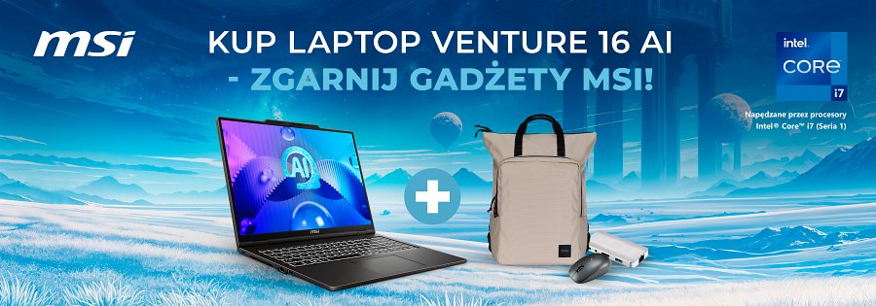

Do końca października klienci kupujący laptop MSI VenturePro 16 AI dostępny w specjalnej cenie w Media Expert otrzymają bezpłatnie prezenty o łącznej wartości 700 złotych.

**MSI VenturePro 16 AI to zaawansowany laptop wyposażony w:**

l 16-calowy wyświetlacz OLED 120Hz;

l Procesor Intel Ultra 5-125H zoptymalizowany pod kątem sztucznej inteligencji;

l 16 GB RAM oraz dysk SSD 512 GB;

l Kartę graficzną GeForce RTX 4050 z technologią DLSS 3;

l System Windows 11

**Pakiet premium akcesoriów do zgarnięcia**

l **Plecak VENTURE BACK** - stylowy i funkcjonalny plecak, nie tylko dla profesjonalistów;

l **9 IN 1 TYPE-C MULTI-PORT HUB** - wydajny HUB zwiększający możliwości laptopa, dla zwiększenia produktywności i wygody;

l **Myszka Prestige Box** - precyzyjna mysz ułatwiająca pracę i przydająca się w grach

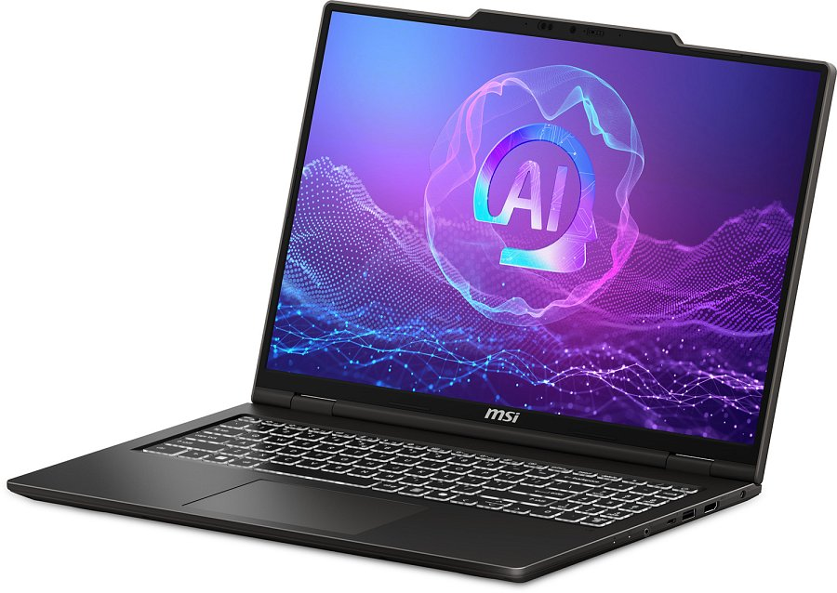

**Szczegóły promocji**

Promocja trwa w dniach 8 września - 31 października 2025 i jest dostępna we wszystkich sklepach Media Expert oraz online. Objęty promocją model to MSI VenturePro 16 AI (oznaczenie A1VEG-022PL).

Więcej informacji: [pl.msi.com/Promotion/promo_VenturePro_16_ai](https://pl.msi.com/Promotion/promo_VenturePro_16_ai)